Tematický celok: Pomer
Budeme pracovať podľa učebnice LiberaTerra: Zuzana a Peter Bero, ktorú ste si niektorí objednali.
Úloha 1 Rozdeľ
- 60 žuvačiek na 2 časti tak, aby jedna bola 3-krát väčšia ako druhá
- 55 kociek na dve veže tak, aby jedna veža bola 4-krát menšia ako druhá veža
Takto označené texty si vždy zapíš farebne do zošita a zapamätaj si túto informáciu

Zapamätaj si:
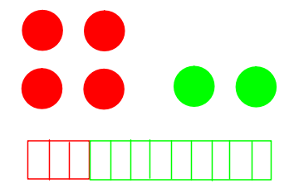
Prvá časť je trikrát menšia ako druhá časť
Prvá skupina je dvakrát väčšia ako druhá skupina
Pomer – zápis, 2 alebo viacerých čísel, pomocou znamienka : , „:“ – čítame ku
Napr: 2 : 1 - čítame „dva ku jednej“, 1 : 3 – čítame „jedna ku trom“

Úloha 2 Napíšte, v akom pomere sú rozdelení žiaci v triede, ak:
- chlapcov je dvakrát viac ako dievčat,
- modrookých je šesťkrát menej ako hnedookých,
- v nohaviciach je desaťkrát viac žiakov ako v sukniach,
- ľavákov je sedemkrát menej ako pravákov
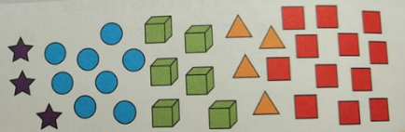
Úloha 3 V akom pomere sú:
- krúžky a štvorce
- kocky a hviezdy
- krúžky a trojuholníky
- hviezdičky a štvorce?

Zapamätaj si:
Delenie v pomere a : b
- Rozdelíme množstvo (veľkosť, hodnotu) na (a + b) rovnakých častí.
- V prvej skupine bude a rovnakých častí.
- V druhej skupine bude b takýchto častí
Vzorový príklad: Mám rozdeliť 150 kociek na dve veže v pomere 2 : 3.
2 + 3 = 5 2 . 30 = 60
150 : 5 = 30 3 . 30 = 90
V prvej veži je 60 a druhej veži 90 kociek.

Úloha 4 - Rozdeľ:
- 35 v pomere 2 : 3,
- 56 v pomere 3 : 5,
- 210 v pomere 9 : 1
Úloha 5 – Deti sa rozdelili do skupín.
Povedz, ktorá skupina z dvojice je väčšia?
- A : B = 4 : 8
- C : D = 7 : 3
- E : F = 2 : 2
Úloha 6 – Napíš, v akom pomere sú (na vedľajšom obrázku)
- Kocky a hviezdičky a trojuholníky
- Štvorce a krúžky a kocky
- Trojuholníky a krúžky a štvorce a kocky
- Trojuholníky a krúžky a kocky a hviezdičky a štvorce
Zapamätaj si:
Postupný pomer – je vzťah medzi viacerými číslami alebo množstvami(veľkosťami, hodnotami)
Je to skrátený zápis viacerých jednoduchých pomerov.
a : b : c $→$ a : b, b : c, a : c 2 : 3 : 4 $→$2 : 3, 3 : 4, 2 : 4

Úloha 7 – Rozdeľ:
- 108 v pomere 2 : 3 : 4,
- 225 v pomere 3 : 5 : 7,
- 682 v pomere 1 : 2 : 8
- 888 v pomere 4 : 5 : 3.
Úloha 8 – Mama rozdelila Majke, Zuzke a Betke cukríky v pomere 5 : 6 : 4. Ktorá dostala najmenej a ktorá najviac cukríkov?
Úloha 9 – Martin zabehol 24km, Katka 18km a Filip 32km. Porovnaj pomerom vzdialenosti zabehnuté:
- všetkými tromi,
- Katkou a Filipom
- Martinom a Katkou,
- Martinom a Filipom.
Úloha 10 – Pre obsah obdĺžnikov platí S₁ : S₂ = 2 : 3, S₂ : S₃ = 3 : 5. Zapíš pomer obsahov všetkých troch obdĺžnikov.
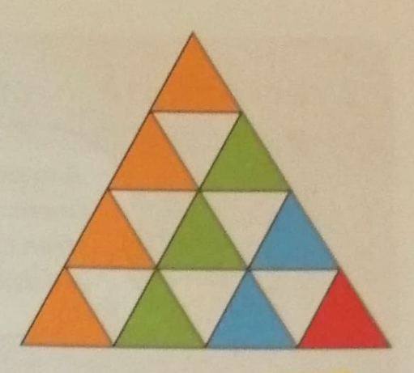
Úloha 11 – Napíš pre obrázok pomer vyfarbených častí:
- modra : zelenej,
- modrá : červenej,
- zelená : červenej,
- modrá : zelenej : červenej : žltej,
- zelená: celému obrázku,
- modrá : celému obrázku.
Zapamätaj si:
Prevrátený pomer
Pre jednoduchý pomer a : b je pomer b : a prevráteným pomerom.
Pomer 2 : 3 $→$Prevrátený pomer 3 : 2.

Úloha 12 – Pre každý pomer napíš pomer k nemu prevrátený.

- 3 : 7
- 6 : 15
- 9 : 2
- 8 : 3
- 5 : 5

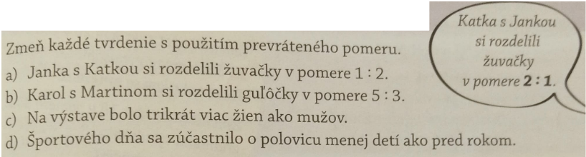
Úloha 13

Úloha 14, 15
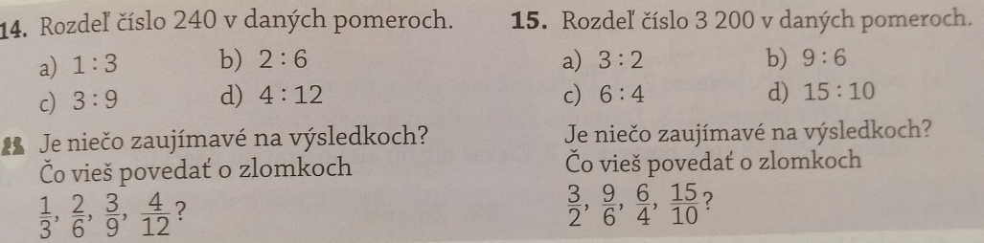
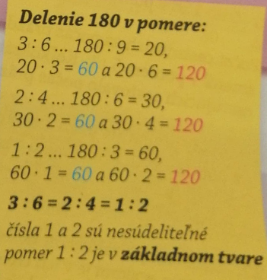
Zapamätaj si:
Základný tvar pomeru
Rovnaké rozdelenie množstva (veľkostí, hodnoty) na dve časti sa dá zapísať viacerými pomermi. Ak sú čísla v pomere nesúdeliteľné, tak je pomer zapísaný v základnom tvare.

Úloha 16, 17, 18
Podobne je to ako pri zlomkoch, tie tiež upravujeme na základný tvar, alebo rozširujeme na iné tvary, ale stále majú rovnakú hodnotu.
